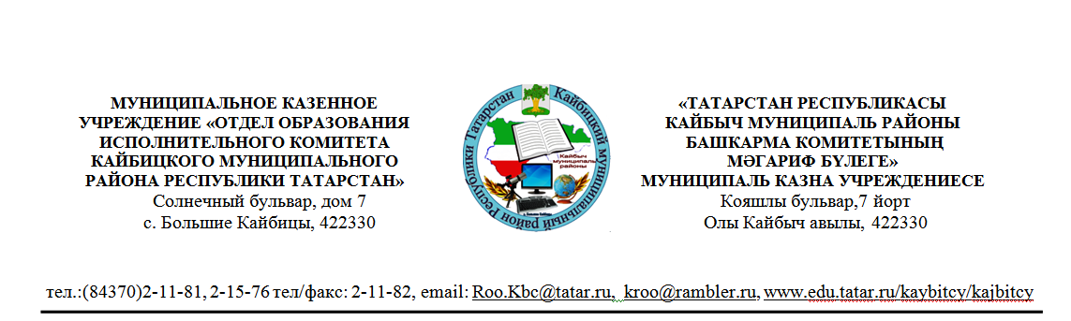
ПРИКАЗ

23 марта 2020 г. №___35/1____

Об организации дистанционного обучения
в общеобразовательных организациях
Кайбицкого муниципального района

На основании Инструктивно-методического письма Министерства образования и науки Республики Татарстан «О реализации организациями, осуществляющими образовательную деятельность, образовательных программ с применением электронного обучения, дистанционных образовательных технологий» № 3414/20 от 19.03.2020 года

ПРИКАЗЫВАЮ:

1. Руководителям общеобразовательных учреждений с 1 апреля по 12 апреля 2020 года проводить учебный процесс применяя дистанционные образовательные технологии.
2. Руководителям общеобразовательных учреждений провести оперативные совещания по вопросам организации дистанционного обучения. Школа самостоятельно определяет соотношение объема занятий с непосредственным взаимодействием педагогического работника и учеников и дистанционных занятий (п. 5 Порядка, утв. приказом Минобрнауки от 23.08.2017 № 816). ​
3. Разработать и утвердить локальный акт (приказ, положение) о реализации образовательных программ с применением электронного обучения, дистанционных образовательных технологий, содержащего порядок оказания учебно-методической помощи обучающимся (индивидуальных консультаций) и осуществление текущего контроля и промежуточной аттестации по учебным предметам. (приложение1, образец локального акта).
4. Издать приказ о внесении изменений в рабочие программы в части указания форм организации учебных занятий, основных видов учебной деятельности.
5. Использовать в учебном процессе цифровые образовательные платформы рекомендованные Министерством образования и науки Республики Татарстан.
6.Провести мероприятия по информированию обучающихся и родителей (на информационных стендах в школе и на сайте общеобразовательной организации) о реализации образовательных программ с применением электронного обучения, дистанционных образовательных технологий.
7. Назначить ответственного (завуча по УР) за реализацию образовательных программ с применением электронного обучения, дистанционных образовательных технологий.

8. Организовать проведение ежедневного мониторинга фактически присутствующих в организации обучающихся, обучающихся с применением дистанционных технологий.
9. Контроль за исполнением приказа оставляю за собой.

Начальник МКУ «Отдел образования
Исполнительного комитета
Кайбицкого муниципального района»: И.И Хамидуллин

С.Т.Петрова
88437021576

